「背景的知識」 エクササイズ・シート (学生版)

Class: ID No. Name:

- ある学生が、教室に入ったら、先生に以下のように言われました。音声を聞いて、 聞き取った語句を下線に記入しましょう。
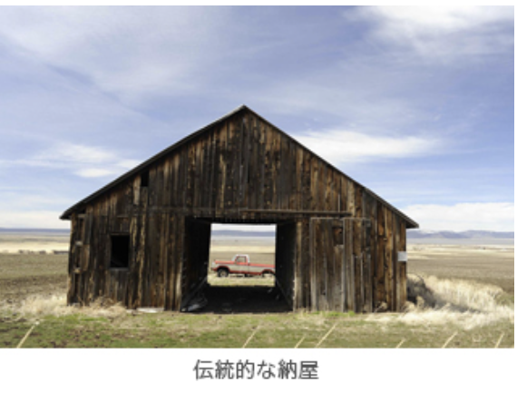
Were you ?

Q
What did the teacher want the student to do?
A
The teacher wanted the student to .
- イギリスで、以下のような車が近づいてくるのを見たイギリス人の友達が、以下の ように聞いてきました。音声を聞いて、 聞き取った語句を下線に記入しましょう。
Have you got ?
Q

What did your British friend want to buy?
A

